Министерство образования и науки Российской Федерации
Федеральное государственное образовательное учреждение
среднего профессионального образования
«Астраханский государственный колледж профессиональных технологий»

МЕТОДИЧЕСКИЕ РЕКОМЕНДАЦИИ
ПО ВЫПОЛНЕНИЮ
ВЫПУСКНОЙ КВАЛИФИКАЦИОННОЙ РАБОТЫ
СПЕЦИАЛЬНОСТь
100108 ПАРИКМАХЕРСКОЕ ИСКУССТВО

Рассмотрено на заседании МК преподавателей общепрофессиональных и специальных дисциплин специальностей 100108 Парикмахерское искусство и 100109 Косметика и визажное искусство  Протокол № 7от 18 февраля 2011г.  Председатель МК _________О.А. Ковалева | УТВЕРЖДАЮ  Старший методист по УМР  __________Ю.А.Махонина  «____»______________2011г.

Цели и задачи выпускной квалификационной работы
Выпускная квалификационная работа по специальности 100108 Парикмахерское искусство является завершающим этапом в подготовке модельера - художника.
Выполнение студентом выпускной квалификационной работы осуществляется на заключительном этапе обучения, в ходе которого осуществляется обучение применению полученных знаний и умений при решении комплексных задач, связанных со сферой профессиональной деятельности будущих специалистов.
Выполнение студентом выпускной квалификационной работы проводится с целью:
- закрепления полученных теоретических знаний и практических умений по общепрофессиональным и специальным дисциплинам;
- углубления теоретических знаний в соответствии с заданной темой;
- формирования умений применять теоретические знания при решении поставленных вопросов;
- формирования умений использовать справочную, нормативную и правовую документацию;
- развития творческой инициативы, самостоятельности, ответственности и организованности.

Тематика выпускных квалификационных работ
Тематика выпускных квалификационных работ разрабатывается преподавателями специальных дисциплин, рассматривается и принимается методической комиссией, утверждается старшим методистом по учебно-методической работе.
Структура выпускной квалификационной работы
Выпускная квалификационная работа состоит из пояснительной записки, графической части и образца (образцов) проектируемой модели (моделей) прически (постижерного изделия). Студент разрабатывает и оформляет выпускную квалификационную работу в соответствии с требованиями ЕСТД и ЕСКД.

Пояснительная записка
Пояснительная записка выпускной квалификационной работы включает в себя:
- титульный лист (приложение 1)
- бланк-задание (приложение 2)
- содержание
- введение
- творческую часть
- технологическую часть
- экономическую часть
- заключение
- список используемой литературы
- приложения.

Введение
В введении следует:
- изложить основные принципы творческого процесса;
- охарактеризовать роль модельера-художника впопуляризации направлений моды в прическах, декоративной косметики и т.д. в соответствии с темой ВКР;
- раскрыть возможности стилистики в формировании художественного образа человека в соответствии с темой ВКР;
- раскрыть актуальность и значение темы ВКР и сформулировать цель работы.
Здесь могут быть затронуты экономические, социологические, эстетические, психологические аспекты, показаны творческие возможности современного модельера-художника в парикмахерском искусстве.

1. Творческая часть
1.1 Направление моды
В содержании необходимо охарактеризовать современное направление моды в этой области. Анализ моды проводится по всей имеющейся информации (такой информацией могут быть журналы, показы моделей, аналитические телепередачи, встречи с известными искусствоведами и их статьи, Интернет).
Определенное внимание следует уделить моде «завтрашнего» дня. В её характеристике можно отразить особенности разработки, моделирующих элементов прически или стрижки, различных форм, цветовой гаммы, определения акцентов в макияже, силуэте стрижки, применение новых технологий в художественном моделировании причесок (стрижек), новых средств для обработки волос и приемов выполнения макияжа.
1.2. Характеристика стиля
Необходимо дать характеристику стилям, которые наиболее часто применяются при создании прически(стрижки), определенной темой ВКР и обосновать выбор основного стиля, который преобладает в выбранной модели прически (стрижки).
1.3. Источник творчества
Описать источники творчества (литературные герои, известные модельеры-художники, природа и т.д.), вдохновившие на создание целостного образа модели прически (стрижки).

2. Технологическая часть
2.1. Описание коллекции причесок
Следующий этап работы, заключается в выполнении 4-5 эскизов причесок (стрижки) и визажа по мотивам источника творчества, создающих определенный художественный образ и соответствующих заданию на ВКР, направление моды и общему облику демонстратора. Эскизы должны иллюстрировать поиск цвета, силуэта, формы, структуры и фактуры прически, стиля и художественного образа. В пояснительной записке помимо эскизов приводится краткий перечень изображенных на них моделей.
Наиболее выразительная и показательная модель выбирается для дальнейшей разработки.

2.2. Выбор основной модели и его обоснование
Учитывая задания на ВКР, современное понятие о модном образе, а также характер источника творчества, выбрать демонстратора будущей модели прически. В пояснительной записке объяснить сделанный выбор и описать внешние данные демонстратора, важные для создания модели прически (стрижки): пол, возраст, общую комплекцию, форму головы, овал и особенности черт лица, цвет кожи и глаз, внешние свойства волос (цвет, фактуру)
2.3. Описание основной модели (характеристика прически, стрижки)
В описании модели должно быть указанно ее название, охарактеризован ее внешний вид, стилевое решение, основные конструктивные и технологические особенности.
Рисунок основной модели выполняется с более тщательной проработкой элементов прически и макияжа и с отражением характера костюма, аксессуаров.
2.4. Выбор и обоснование материалов, средств и инструментов для создания основной модели коллекции
Здесь следует дать перечень и краткую характеристику материалов и средств, рекомендуемых для всех видов обработки волос в процессе выполнения проектируемой модели прически, стрижки, (с указанием фирм-изготовителей) и указать особенности применения препаратов.*
С целью конкретного подбора препаратов для демонстратора необходимо провести и кратко описать диагностику его волос и кожи головы на чувствительность к предлагаемым препаратам.
В пояснительной записке приводиться перечень аппаратов, инструментов и приспособлений (для всех видов проектируемых работ) с указанием их названий в проектируемом процессе и основных технических характеристик. Наиболее интересные из них могут быть представлены рисунками, схемами, фотографиями.**
  - Технологическая последовательность стрижки (прически)
В пояснительной записке следует указать все виды и общую последовательность обработки волос с указанием методов (способов), которые являются необходимыми для выполнения проектируемой модели прически, стрижки на выбранном демонстраторе. Сначала следует указать (перечислить) существующие виды и приемы стрижек, а затем охарактеризовать технологию проектируемой стрижки, проиллюстрировать описание схемами, рисунками, фотографиями и т.д.
2.6. Технологическая последовательность окраски (химической завивки)
В данном разделе необходимо назвать соответствующие методы окраски волос и виды красителей и обосновать выбор проектируемой технологии окраски волос. Далее дать характеристику выбранной технологии окраски волос с показом приемов нанесения красящего состава на волосы – на схемах, рисунках, фотографиях. Здесь же следует кратко описать заключительную обработку волос после окраски и дать рекомендации по соответствующему уходу за окрашенными волосами.
Сначала следует перечислить существующие виды и методы химической завивки волос, и обосновать выбор проектируемой технологии химической завивки. Затем требуется охарактеризовать выбранную технологию химической завивки волос и привести схему накручивания волос, а также рисунки и фотографии, иллюстрирующие текст. В завершение данного раздела следует описать заключительную обработку волос после химической завивки и дать рекомендации по соответствующему уходу за волосами с химической завивкой.

2.7. Технологическая последовательность укладки
В пояснительной записке дается перечень следующих способов укладки волос и обосновывается выбор способа укладки для проектируемого технологического процесса. Далее указать элементы проектируемой прически, получаемые с помощью укладки, затем описать проектируемую технологию укладки волос, привести схемау накрутки волос, а также рисунки и фотографии, иллюстрирующие рекомендуемые приемы укладки волос.
При необходимости описать применение стайлинга в процессе и (или) после укладки волос, указать используемые препараты (лак, воск, гель и т.д.).
2.8. Технологическая последовательность выполнения постижерного изделия (в том числе крепление)
В данном разделе следует указать существующие методы и приемы художественного оформления причесок, виды постижерных изделий и декоративных украшений, использованных в прическах.
Далее нужно написать рекомендуемую технологию оформления проектируемой прически и использования в ней определенных постижерных изделий и украшений.

*Описательные материалы разделов 2.4. – 2.5., содержащие какие – либо перечни, можно оформлять в виде таблиц.
**Наличие разделов 2.4. – 2.8., указанных в настоящих материалах, определяется в зависимости от содержания раздела 2.1.

2.9. Заключительная часть работы над образом
- Выбор и технологическая последовательность выполнения макияжа (материалы, инструменты, пошаговое выполнение)
- Выбор и технологическая последовательность выполнения маникюра (дизайн ногтей, материалы, инструменты, пошаговое выполнение)
- Экономическая часть
3.1. Маркетинг услуги
3.2. Расчет цены основной модели

3.1. МАРКЕТИНГ УСЛУГИ
В современных условиях успешно функционировать и динамично развиваться могут только те фирмы, руководство и специалисты которых располагают полной и достоверной информацией по всем направлениям предпринимательской деятельности. И решить эту проблему можно за счет проведения маркетинговых исследований.
Маркетинговые исследования являются важнейшей функцией в системе современного маркетинга. Каждая фирма заинтересована в эффективном управлении своей деятельностью и нуждается в огромном количестве информации, которую можно получить с помощью маркетинговых исследований.
В выпускной квалификационной работе необходимо отразить результаты маркетингового исследования рынка парикмахерских услуг в сегменте услуги, заявленной в теме работы.
Задач маркетингового исследования сводится к определению:
- потенциальных клиентов рассматриваемой услуги, их местонахождения, размера средств, которые склонны платить клиенты за услугу, причины обращения именно в Ваш салон;
- средства продвижения услуги на рынке;
- анализ цен на данную услугу в салонах города аналогичного уровня или ближайших к вашему салону.
Необходимо определить место расположения салона в котором будут оказывать услугу. Далее изложение материала этого раздела может строиться по следующему плану:
3.1.1. Потенциальные клиенты услуги
3.1.2. Продвижение услуги
3.1.3. Анализ конкурентов
3.1.1. Потенциальные клиенты услуги
Сначала необходимо определить целевое назначение услуги, т.е для каких целей в салоне внедряют данную услугу. Целевое назначение услуги может быть различным, например,
- услуга, приносящая салону прибыль,
- услуга, формирующая выручку салона,
- услуга, привлекающая клиентов в салон,
- услуга, создающая имидж салона и др.
Указывают возраст, пол, социальное положение потенциальных клиентов, финансовые возможности оплачивать услугу в салоне, потребность в данной услуге в течение года, особо отметив сезонный характер, реакция на появление новых услуг, объемы потребления услуги. Отдельно следует указать причины обращения за услугой именно в ваш салон (близко к месту жительства, к месту работы, высокое качество, престиж салона, уровень цен и др.).

3.1.2. Продвижение услуги
Продвижение услуги включает в себя комплекс рекламных мероприятий
Рекомендуется раскрыть следующие вопросы:
- Каковы цели рекламы?
- Какие средства рекламы предполагается использовать?
- Предусматривает ли салон использование фирменного стиля?
Продвижение услуги может включать рекламу услуги существующим клиентам салона такими средствами как организация тренингов, размещение информации об услуге в салоне, систему скидок и абонементов на услугу и др., а так же привлечение новых клиентов в салон посредством сайта, газет и журналов, наружной рекламы различных видов и др.
В ВКР описываются конкретные рекламные мероприятия применительно к услуге, отраженной в теме работы.

3.1.3. Анализ конкурентов
Изучение конкурентов включает следующие пункты: существующий ассортимент аналогичный услуг в салонах города, уровень цен на аналогичные услуги в салонах-конкурентах. Для этого достаточно рассмотреть 4-6 салонов, оказывающих аналогичные услуги.
В результате выполнения данного подраздела необходимо сформировать таблицу стоимости услуги, заявленную в теме курсовой работы в салонах красоты.

Таблица 3.1.
Стоимость основной модели салонах - конкурентах
Название салона красоты
Стоимость услуги, руб.

Результаты маркетингового исследования могут быть представлены в виде таблиц, диаграмм, графиков.

3.2. РАСЧЕТ ЦЕНЫ ОСНОВНОЙ МОДЕЛИ
Для эффективной работы салона-парикмахерской важно правильно рассчитать затраты на функционирование салона и установить цены на услуги, обеспечивающие достаточную прибыль для развития салона.
Салон-парикмахерская в процессе своей деятельности совершает материальные и денежные затраты на приобретение оборудования, расходных материалов, рекламные мероприятия, оплату труда сотрудников салона, уплату налогов и иных обязательных платежей и тд. Наибольшую долю всех расходов занимают затраты на оказание услуг.
Для определения себестоимости услуги необходимо определить следующие параметры:
- Себестоимость материалов, затрачиваемых на выполнение основной модели.
- Расчет заработной платы мастера, выполняющего основную модель.

3.2.1. Себестоимость материалов, затрачиваемых на выполнение основной модели рассчитывается на основании данных о перечне и количестве всех видов материалов, аксессуаров и прочих расходных материалов, требующихся для выполнения основной модели. Расчет выполняется в таблице 3.2. В графе «Средства для выполнения основной модели» указываются все косметические средства, материалы, одноразовые инструменты и аксессуары, используемые при выполнении модели.
Таблица 3.2.
Расчет себестоимости материальных затрат для выполнения основной модели
№ п/п | Средства для выполнения основной модели | Количество в упаковке производителя | Цена упаковки, руб. | Норма расхода на 1 модель | Стоимость для одной модели, руб.
1
2
…
 | итого | Х | Х | Х

3.2.2. Расчет заработной платы мастера, выполняющего основную модель, как правило, устанавливается в процентах от цены оказываемой услуги. Заработная плата мастера устанавливается в процентом отношении от средней цены услуги по городу. Для этого на основании данных таблицы3.1. «Стоимость основной модели в салонах-конкурентах» определяем среднюю стоимость услуги.
Средняя стоимость услуги определяется по формуле 1.

Цср=(Ц₁+Ц₂+…+Ц_{n})/n (1)
Где Цср – средняя цена услуги в салонах города, руб.;
Ц₁,Ц₂,Ц_{n} - цены на услуги в салонах города, руб.
n – количество салонов, участвовавших в маркетинговом исследовании.

Заработная плата мастера может быть установлена в размере 25-30% от средней цены услуги. Размер заработной платы определяем по формуле 2.

ЗПм=(Цср*Пр)/100% (2)
Где ЗПм – заработная плата мастера, руб.
Пр – размер заработной платы, %

3.2.3. Себестоимость услуги кроме затрат на материалы и оплату труда мастеру включает обязательные налоговые платежи и страховые взносы в Пенсионный фонд РФ, в Фонд социального страхования, Федеральный фонд обязательного медицинского страхования, в Территориальный фонд обязательного медицинского страхования.
Для расчетов в ВКР следует принять сумму налогов и страховых взносов, включаемых в себестоимость каждой модели в размере 15-20 % от средней стоимости услуги. Расчет выполняется аналогично формуле 2.
Расчет себестоимости услуги выполняется в таблице 3.3.
Таблица 3.3
Себестоимость основной модели.
№ | Статьи затрат | Расчет | Сумма, руб.
1 | Материалы, аксессуары | таблица
2 | Заработная плата мастера | 25-30% от средней стоимости услуги
3 | Налоги, страховые взносы в социальные фонды | 15-20% от средней стоимости услуги
 | Итого себестоимость услуги | -

Рассчитанные показатели формируют базовую себестоимость основной модели, включающую, в первую очередь, переменные затраты. Для формирования окончательной цены основной модели необходимо определить величину так называемой премиальной наценки, позволяющей салону покрывать все остальные расходы по организации салонного бизнеса и получать прибыль. Премиальная наценка в среднем составляет 30% от переменных затрат. Конкретная величина зависит от целевого назначения услуги. Можно рекомендовать следующие размеры премиальной наценки в соответствии с целевым назначением услуги:
- услуга, приносящая салону прибыль – премиальная наценка 30 - 40%
- услуга, формирующая выручку салона - 20%
- услуга, привлекающая клиентов в салон – 10%.
Так как премиальная наценка формирует цену услуги, то ее конкретные размер студент определяет самостоятельно, ориентируясь на цены конкурентов и затраты на заработную плату и материалы.

3.2.4. Расчет цены выполняем в таблице 3.4.
Таблица 3.4.
Расчет цены на основную модель
№ | Статьи затрат | Расчет | Сумма, руб.
1 | Себестоимость основной модели | таблица
2 | Премиальная наценка | 10-40% от себестоимости
 | Итого цена основной модели | -

Важно отметить, что если тема ВКР подразумевает разработку каких-либо уникальных моделей, например, постижерных изделий, то методика выполнения экономической части остается в той же последовательности. Исключение составит определение средней цены услуги. Для расчета заработной платы мастера необходимо исходить не из средней цены выполнения основной модели, а из предполагаемой цены реализации данной услуги для потенциальных клиентов. Например, если постижерное изделие может быть продано заказчику за 5000 рублей, то именно эта цифра и принимается как расчетная средняя цена. Все возникающие вопросы следует решать в ходе консультаций с руководителем экономической части ВКР.

Демонстрационные материалы
Демонстрационные материалы к ВКР по специальности 100108 Парикмахерское искусство выполняются в виде плакатов.
Плакат №1 выполняется на листах формата А1 и включает изображение фор-эскиза и технологическую карту выполнения основной модели прически.
Плакат №2 выполняется на листах формата А2 и содержит эскиз художественного образа основной модели.
Листы демонстрационных материалов должны иметь внешнюю рамку и основную надпись на оборотной стороне плаката.
На плакатах под №1 и №2 в верхней части необходимо расположить название темы ВКР, которое выполняется классическим шрифтом, черным цветом. Размер шрифта автор выбирает индивидуально в зависимости от композиции изображения на листе. Возможно использование готового трафарета букв, плакатные перья, тушь.
Буквы в названии темы должны быть четкими, легко читаемыми.
Не допускается:
- введение цвета в название темы ВКР;
- подчеркивание шрифта;
- наклеивание букв из другого материала.
Расположение листов бумаги должно иметь горизонтальное направление.
Изображение выполняется от руки в эскизном варианте. Композиционное размещение рисунка не должно выходить за пределы внешней рамки. Заполнение листа изображением должно составлять не менее 70%.
Плакат №1
Фор - эскиз занимает верхнюю часть листа и предполагает изображение основной модели в 3 поворотах ( профиль, анфас, вид сзади). Если прическа (стрижка) основной модели асимметрична, то повороты (профиль) выбирается на усмотрение автора.
Величина рисунка головы в поворотах должна быть одинаковой и не превышать натуральные размеры. Рисунки поворотов головы должны располагаться на листе с учетом симметрии по отношению друг к другу.
Изображение должно быть пропорциональным в черно-белой гамме (использование материалов: черная тушь, перо, кисть, гелевая ручка).
В изображении головы основной модели необходимо передать форму прически, направление волос.
Не допускается:
- введение хроматического цвета;
- введение нумерации изображения;
- линейное изображение рисунков;
- наличие посторонних объектов, отвлекающих от основного содержания.
Технологическая карта основной модели занимает нижнюю часть листа и представляет собой поэтапное выполнение основной модели.
Технологическая карта должна включать 3-5 основных этапов выполнения основной модели: стрижка, укладка, окраска (если есть).
В рисунках – этапах возможно схематичное изображение дополнительных предметов, символичных для данной профессии (флакон лака, зажимы, расчески и т.д.) и необходимых при показе определенного этапа. Направление движений показываются стрелками (прямыми, круговыми) черного цвета.
Изображение этапов может быть выделено контурной линией в виде рамки (на усмотрение автора). В этом случае размеры рамок этапов должны быть одной величины. Если графические изображения не заключаются в рамки, то визуально и композиционно должны быть отделены друг от друга.
Изображение выполняется в черно-белом варианте. В том случае, если есть «окраска», то в схему данного этапа вводится цвет (основные цвета окраски).
При определении этапов, возможно, ввести нумерацию (на усмотрение автора). В этом случае порядковый номер этапа проставляется в верхнем левом углу арабскими цифрами.
Графическое решение должно передавать форму прически (стрижки), четкое деление волосистой части головы на зоны, направление и структуру волос.
Последовательность стадии работы в рисунках должны прослеживаться правильным выбором поворотов, наклонов головы, ракурса.
Не допускается:
- изображение рук;
- введение цвета, если нет окраски;
- введение цветного фона в схему этапа, если он заключен в рамку;линейное изображение рисунков;
- введение подписей и надписей в виде пояснения к этапам.

Плакат №2
Графическая работа «Художественный образ» предполагает изображение эскиза авторского видения основной модели в соответствии с темой ВКР.
Композиционное размещение изображения должно соответствовать правилам композиции.
При создании эскиза художественного образа необходимо учитывать взаимодополняющие друг друга связующие: форму прически (стрижки), цветовую гамму, макияж, дизайн ногтей (фейс-арт, нейл-арт, боди-арт, если задумано автором).
Эскиз может заключать поясное изображение модели.
В изображении модели необходимо учесть пропорциональные соотношения частей лица, детали и формы прически (стрижки), а также тела. Выполнить верное построение, перспективное сокращение, передать объем. Автор может использовать стилизацию образа в зависимости от замысла.
Цветовое решение рисунка должно строго соответствовать задуманному автором образу. Эскиз выполняется в одной технике:
- акварель;
- гуашь;
- цветные карандаши, восковые мелки или пастель;
- смешанная техника (акварель+гуашь, акварель+тушь, акварель+ цветные карандаши или восковые мелки). После окончания работы с цветными карандашами изображение необходимо зафиксировать.
Выбранный материал должен подчеркивать элементы прически, структуру волос.
Автор может ввести легкий фон для подчеркивания завершенности образа. Эскиз должен быть детализирован.
Не допускается линейное изображение рисунков.
Требования к оформлению выпускной квалификационной работы
Титульный лист
Титульный лист является первым листом ВКР, но не нумеруется. Он выполняется на листе А4 (размер по внешней рамке составляет 210 х 297) по форме (приложение 1).
Бланк-задание
Бланк-задание выдается студенту руководителем ВКР и содержит перечень основных вопросов, подлежащих разработке (Приложение 2). Бланк-задание является вторым листом ВКР и не нумеруется.
Содержание
- Содержание ВКР выполняется на формате А4 и является третьим листом пояснительной записки. Содержание должно включать в себя номера и наименование разделов и подразделов ВКР с указанием порядковых номеров листов.
- Основная надпись листа, на котором приводится содержание курсовой работы, выполняется по форме 2 ГОСТ 2.104 - 68 (приложение 3).
- Заполнение основной надписи (приложение8).
- Слово «Содержание» записывают в виде заголовка (симметрично тексту) прописными буквами.

Оформление текстовой части.
- Текстовая часть должна быть выполнена машинописным или компьютерным способом на одной стороне листа.
- Шрифт компьютера должен быть в пределах 12-14, интервал 1,5пт.
- Вписывать отдельные слова, формулы, условные знаки, а также выполнять иллюстрации следует черной тушью.
- Расстояние от рамки листа до границ текста рекомендуется оставлять в начале строки не менее 5 мм, в конце строки - не менее 3 мм. Расстояние от верхней строки до верхней рамки и от нижней строки до основной надписи должно быть не менее 10мм.
- Абзацы в тексте начинаются отступом.
- Текстовая часть должна начинаться с введения и при необходимости должна быть разделена на разделы, подразделы, пункты и подпункты, которые выполняются на листах формата А4. Основная надпись на всех листах текстовой части по форме 2а ГОСТ 2.104 - 68 (приложение 4).
- Каждый раздел текстовой части начинается с нового листа.
- Порядковые номера разделов, подразделов, пунктов и подпунктов обозначаются арабскими цифрами через точку.
- Разделы должны иметь порядковые номера в пределах всего документа, подразделы - в пределах каждого раздела. Номера подразделов состоят номеров раздела и подраздела, разделенных точкой. В конце номера подраздела тоже ставится точка. Разделы и подразделы могут состоять из одного или нескольких пунктов. Пункты при необходимости могут быть разбиты на подпункты, которые нумеруются в пределах каждого пункта. В конце номера пункта и подпункта ставится точка.
- Наименование раздела должно быть по возможности кратким, соответствовать содержанию и записываться в виде заголовка (симметрично тексту) прописными буквами. Переносы слов в заголовках не допускаются. Точку в конце заголовка не ставят. Если заголовок состоит из двух предложений, их разделяют точкой. Расстояние между заголовком раздела и текстом не менее 15 мм (3-4 интервала).
- Наименование подразделов записывают в виде заголовка (с абзаца) строчными буквами (кроме заглавной) после номера подраздела. Расстояние между заголовком подраздела и текстом 10 мм (2 интервала).
- Подпункты начинают с новой строки со строчной буквы. В конце подпункта, если за ним следует еще подпункт, ставят точку с запятой.
- Содержащиеся в тексте пункта или подпункта перечисления требований, указаний и т.п. обозначают арабскими цифрами со скобкой, например, 1), 2) и т.д. каждый пункт, подпункт и перечисление записывают с абзаца.
- Если в тексте документа имеются ссылки на использованную литературу, то после ссылки в квадратных скобках указывают номер источника по перечню литературы и других документов и через запятую - номер страницы (номера страниц), например, [5, 52], [12, 15 -21] и т.п.
- В текстовых документах разрешается давать ссылки на стандарты (кроме стандартов предприятий), конструкторские документы и другие документы (например, органы госнадзора). Ссылка делается на весь документ в целом или на его разделы и приложения (с указанием обозначения и наименования документа, номера и наименования раздела). Ссылки на отдельные подразделы, пункты и иллюстрации не допускаются.
- При ссылке на стандарты и технические условия указывают только их обозначения, при ссылке на другие документы - их наименование. При ссылке на раздел или приложение указывают его номер и наименование, при повторных ссылках только номер.
- Терминология и определения должны быть едиными и соответствовать установленным стандартам, а при отсутствии стандарта - общепринятым в научно-технической литературе.
- Сокращение слов в тексте и подписях под иллюстрациями не допускается. Исключения составляют сокращения, общепринятые в русском языке или установленные стандартом (ГОСТ 2.316-68).
- В формулах в качестве символов следует применять обозначения, установленные соответствующими стандартами.
- Значение символов и числовых коэффициентов, входящих в формулу, должны быть приведены непосредственно под формулой. Значение каждого символа дают с новой строки в той последовательности, в какой они приведены в формуле. Первая строка расшифровки должна начинаться со слова «где» без двоеточия после него.
- Если в документе больше одной формулы, то их нумеруют арабскими цифрами в пределах раздела. Номер ставят в круглых скобках с правой стороны листа на уровне формулы.
- Ссылки в тексте на номер формулы дают в круглых скобках, например: «...в формуле (2.1.).
- Текст примечания должен начинаться с красной строки словом «Примечание» с точкой. Если примечаний несколько, то пишут слово «Примечание» с двоеточием и с красной строки, а сами примечания нумеруют арабскими цифрами с точкой.

Оформление списка литературы.
Список литературы является необходимой структурной частью любого научного исследования: реферата, курсовой и дипломной работ. Список литературы представляет собой перечень библиографических описаний произведений печати или их составных частей, выстроенных в каком-либо порядке (в алфавите авторов и заглавий, в порядке очередности ссылок на издание и т. д.).
Список литературы содержит источники, используемые в процессе подготовки текста: цитируемые, упоминаемые, а также имеющие непосредственное отношение к исследуемой теме. Качество списка зависит от тщательности и полноты сбора публикаций по исследуемой теме.
Книги под именем индивидуального автора (авторов)
Один автор:
1. Андреянова, В. В. Как организовать делопроизводство на предприятии [Текст] / В. В. Андреянова. - М.: ИНФРА-М, 1997. - 94 с.
2. Атаманчук, Г. В. Сущность государственной службы: история, теория, закон, практика [Текст] / Г. В. Атаманчук. — М. : РАГС, 2003. — 268 с.
3. Суходольский, Г. В. Математические методы психологии [Текст] / Г. В. Суходольский. - СПб.: Изд-во С.-Петерб. ун-та, 2003. - 242 с. : ил.
4. Попов В. Б. Основы информационных и телекоммуникационных технологий, Мультимедиа [Текст]/ В. Б. Попов.- М.:Финансы и статистика, 2007.-336с.: ил.
5. Рыжкова, М. И. Сама себе стилист. Подбор прически и макияжа на компьютере [Текст] /М. И. Рыжкова.- СПб.:, 2008.-128с.: ил.
6. Бачурин, А. А. Маркетинг на автомобильном транспорте [Текст] / А. А. Бачурин.- М.: ИЦ "Академия",2005.-208с.
Два автора:
1. Белов, А. В. Финансы и кредит [Текст] : учеб.- метод. пособие для студентов/ А. В. Белов, В. Н. Николашин. — М. : Прометей, 2004. -215 с: ил.
2. Ершов, А. Д. Информационное управление в таможенной системе [Текст] / А. Д. Ершов, П. С. Копанева. - СПб.: Знание, 2002. - 232 с.
3. Каверин, Б. И. Логика для юристов [Текст]: / Б. И. Каверин, И. В. Демидов. - М.: ЮНИТИ-Дана, 2004. - 222 с.: ил.
4. Калягин, В. А. Логопсихология [Текст]: учеб. пособие для студентов/ В. А. Калягин, Т. С. Овчинникова.- М.: ИЦ "Академия", 2007.-320с.
5. Дашков, А. П. Организация, технология и проектирование торговых предприятий [Текст] : учебник для студ. вузов / А. П. Дашков, В. К. Памбухчиянц.- М.: Издательско-торговая корпорация "Дашков и К⁰ ", 2008.- 508с.
Три автора:
1. Агафонова, Н. Н. Гражданское право [Текст]: учеб. пособие для вузов / Н. Н. Агафонова, Т. В. Богачева, Л. И. Глушкова ; под. общ. ред. А. Г. Калпина; —2- е изд., перераб. и доп. — М.: Юристъ, 2002. - 542 с.
2. Акимов, В. В. Анализ внеоборотных активов [Текст]: практ. пособие по дисциплине «Финансовый менеджмент» / В. В. Акимов, Т. Н. Макарова, Н. П. Хватков. М.: Издательско-торговая корпорация "Дашков и К⁰ ", 2008.- 58с.: ил.
3. Белова, Т. И. Дифференцированные уравнения: компьютер, курс [Текст]: учеб. пособие / Т. И. Белова, А. А. Грешилов, И. В. Дубограй. - М.: Логос, 2004. - 184 с.: ил.
4. Кибанов, А. Я. Управление персоналом: регламентация труда [Текст] : учеб. пособие для вузов / А. Я. Кибанов, Г. А. Мамед-Заде, Т. А. Родкина. - М.: Экзамен, 2000. - 575 с.
5. Милютина, Е. В. Пользователь ПК: компьютер, программы, необходимые для устройства на работу [Текст] / Е. В. Милютина, Л. П. Андреева, Л. А. Сквор-цова. — М.: Эскимо : Книжкин дом, 2004. — 348 с.: ил.
Четыре автора и более:
1. Маркетинг [Текст]: учеб. практикум и учеб.- метод. комплекс по маркетингу / Р. Б. Ноздрева, Г. Д. Крылова, М. И. Соколова, В. Ю. Гречков. — М.: Юристъ, 2002. - 568 с.
2. Математические методы исследования операций [Текст]: учеб. пособие/ Ю. М. Ермолаев, И. И. Ляшко, В. С. Михалевич, Г. С. Кузнецов. — Киев : Вищашк., 1981. - 311 с.
3.Общая социология [Текст]: учеб. пособие / [Эфендиев А. Г. и др.]; под общ. ред. А. Г. Эфендиева. - М.: ИНФРА-М, 2000. - 652 с.
4. Системный анализ инфраструктуры как элемент народного хозяйства [Текст] / Н. Н. Белоусова, Е. А. Вишнякова, Б. Ю. Левит и др. - М.: Экономика, 2001. - 62 с.
Книги под заглавием:
- Диетология. Руководство. [Текст]/ Под ред. А. Ю. Барановского.-
3-е изд.-М.: Медицина, 2009.- 465с.
2. Фитнес для современной женщины [Текст]: практ. энцикл. [пер. с англ.] - М.: Эксмо, 2004. - 382 с.: ил. 3. Экономическая теория [Текст]: учеб.- метод. пособие для студентов экон. фак. - М. : Изд-во МСХА, 2005. — 102 с.
3. Макияж [Текст]: [пер. с англ.].- М.: Мир книги,2004.- 127с.
Книги с указанием переиздания
1. Бабайцева, В. В. Русский язык: сб. заданий: 10-11-е кл. [Текст]: пособие для шк. и кл. с углуб. изучением рус. яз. к учеб. В. В. Бабайцевой «Русский язык. Теория. 10-11 классы» / В. В. Бабайцева, Л. Д. Беднарская. — 5-е изд., стер.— М. : Дрофа, 2005. - 271с.
2. Кирсанова, М. В. Курс делопроизводства: Документационное обеспечение управления [Текст] : учеб. пособие / М. В. Кирсанов, Ю. М. Аксенов. — 3-е изд., исправ. и доп. — М.; Новосибирск : ИНФРА- М- Сибирское соглашение, 2000. — 287 с.
3. Экономика предприятия (фирмы) [Текст]: учеб. / под ред. О. И. Волкова, О. В. Девяткина. — 3-е изд., перераб. и доп. — М.: ИНФРА-М, 2002. — 601 с.
4. Физкультура для всей семьи [Текст] / сост. Т. В. Козлова, Т. А. Рябухи-на. — 2-е изд., стереотип. — М.: Физкультура и спорт, 1990. — 463 с.: ил.
Переводное издание
1. Основы маркетинга = Рriпсiрlез ofmагкеting[Текст] / Ф. Котлер, Г. Армстронг, Дж. Сондерс, В. Вонг.- 2-е европ. изд. - М.; СПб.; Киев:Вильямс, 2000.- 943с.
Научные издания
Монографии:
1. Калужин, А. В. Региональная политика развития малого и среднего предпринимательства [Текст]: моногр. / А. В. Калужин. - Мурманск; СПб.: Астерион, 2004. - 163 с.: ил.
2. Маликов, Л. В. Эмоциональное развитие подростков, воспитывающихся вне семьи [Текст]: моногр. / Л. В. Маликов.- М-во образования Рос. Федерации, Оренбург, гос. пед. ун-т. — Оренбург, 2000. — 142 с.
Справочные издания
Энциклопедии:
1. Федотов, М. В. Энциклопедия раннего развития ребенка. Первый год жизни / М. В. Федотов. — Ростов н /Д : Феникс, 2005. — 383 с.
2. Экономическая энциклопедия [Текст] / Е. И. Александрова [и др.]. — М.: Экономика, 1999. - 1055 с.
- Юридическая энциклопедия [Текст] / Юрид. центр науч. исслед. и правовой информ.; науч. ред. Тихомиров М. Ю. — М., 1993. — 205 с.

Справочники:
1. Новый орфографический словарь-справочник русского языка: Более 107 тысяч слов [Текст] / отв. ред. В. В. Бурцева. — М. : Рус. яз., 2000.-754 с.
2. Розенталь, Д. Э. Справочник по орфографии и пунктуации [Текст] / Д. С. Розенталь. - М.: Гамма-С. А., 1999. - 368 с.
3. Соколов, А. И. Краткий морской коммерческий словарь-справочник [Текст] / А. И. Соколов. — 3-е изд., перераб. и доп. — М.: Транспорт, 2003.-239 с.
Словари:
1. Иллюстрированный энциклопедический словарь Ф. А. Брокгауза и И. А. Ефрона : соврем, версия [Текст]: [в 16 т.]. — М.: Эксмо, 2004.
2. Новый энциклопедический словарь: [А — Я] [Текст]. — М.: РИПОЛ классик : Большая рос. энцикл., 2005. — 145 с.: ил.
В список литературы, помимо книг, приводятся статьи из журналов. Описание таких материалов называется аналитическим (описание части документа).
Аналитическое библиографическое описание
Павлова Елена. Ногти и кожа рук-зеркало нашего питания. / Е. Павлова// Ногтевой сервис.- 2010.-№6.- С.86-88
Поцеин, Д. М. Блок в художественном слове [Текст] / Д. М. Поцеин // Вести Ленингр. ун-та. - 1980. - № 2. - С. 50-69.

Построение и оформление таблиц.
- Размеры таблиц выбирают произвольно, в зависимости от изложения материала. Высота строк таблицы должна быть не менее 8 мм. Графу № п/п в таблицу не включают. Диагональное деление шапки таблицы не допускается.
- Заголовки и подзаголовки таблиц начинают с прописных букв. В конце заголовков и подзаголовках таблиц знаки препинания не ставят.
- Заголовки указывают в единственном числе.
- Если цифровые данные в графах таблицы выражены в различных единицах физических величин, то их указывают в заголовке каждой графы.
- Если все параметры, размещаемые в таблице, выражены в одной и той же единице физической величины, то над таблицей помещают ее сокращенное обозначение («Размеры, мм).
- Повторяющийся в графе таблицы текст, состоящий из одного слова, допускается заменять кавычками, если строки в таблице не разделены линиями. Если повторяющийся текст
- состоит из 2-х или более слов, то при первом повторении его заменяют словами «То же», а далее - кавычками.
- Если цифровые или иные данные в графах таблицы не приводят, то необходимо ставить прочерк.
- Все таблицы, если их в документе более одной, нумеруют в приделах раздела арабскими цифрами. Номер таблицы состоит из номера раздела и порядкового номера таблицы в разделе, разделенных точкой. Разрешается нумеровать таблицы в пределах всего документа.
- Над правым верхним углом таблицы должна быть надпись с указанием порядкового номера таблицы, например «Таблица 2.1.».
- Если в документе только одна таблица, то номер ей не присваивают и слово «Таблица» не пишут.
- Таблица при необходимости может иметь тематический заголовок, помещенный симметрично таблицы, выполненный строчными буквами, кроме первой прописной. Слова «Таблица» при наличии заголовка следует писать выше заголовка.
- При переносе части таблицы на другой лист заголовок помещают только над первой частью.
- При этом над перенесенной частью ставят надпись «Продолжение табл.2.1».
- На все таблицы должна быть ссылка в тексте. При этом, если таблица не имеет номера, слово «Таблица» пишут полностью, если имеет номер - сокращенно, например, «...в табл.2.2».
Порядок брошюровки.
Выпускная квалификационная работа брошюруется в единую папку. Начинается титульным листом, за которым следует бланк-задание, затем следует содержание, первый лист которого является третьим листом пояснительной записки, текстовая часть, список использованной литературы, приложения.
Рецензирование выпускных квалификационных работ
Выполненные выпускные квалификационные работы рецензируются специалистами из числа работников предприятий, организации, преподавателей образовательных учреждений, хорошо владеющих вопросами, связанными с тематикой выпускных квалификационных работ.
Рецензенты выпускных квалификационных работ назначаются приказом руководителя образовательного учреждения.
Рецензия должна включать:
- заключение о соответствии выпускной квалификационной работы заданию на нее;
- оценку качества выполнения каждого раздела выпускной квалификационной работы;
- оценку степени разработки новых вопросов, оригинальности решений (предложений), теоретической и практической значимости работы;
- оценку выпускной квалификационной работы.
Содержание рецензии доводятся до сведения студента не позднее, чем за день до защиты выпускной квалификационной работы.
Внесение изменений в выпускную квалификационную работу после получения рецензии не допускается.
Старший методист по УМР после ознакомления с отзывом руководителя и рецензией решает вопрос о допуске студента к защите и передает выпускную квалификационную работу в Государственную аттестационную комиссию.
Защита выпускных квалификационных работ
Защита выпускных квалификационных работ проводится на открытом заседании государственной аттестационной комиссии.
На защиту выпускной квалификационной работы отводится до 45 минут. Процедура защиты устанавливается председателем государственной аттестационной комиссии по согласованию с членами комиссии и, как правило, включает доклад студента (не более 10-15 минут), чтение отзыва и рецензии, вопросы членов комиссии, ответы студента. Может быть предусмотрено выступление руководителя выпускной квалификационной работы, а также рецензента, если он присутствует на заседании государственной аттестационной комиссии.
При определении окончательной оценки по защите выпускной квалификационной работы учитываются:
- доклад выпускника по каждому разделу, выпускной работы;
- ответы на вопросы;
- оценка рецензента;
- отзыв руководителя.
Заседания государственной аттестационной комиссии протоколируются. В протоколе записываются: итоговая: итоговая оценка выпускной квалификационной работы, присуждение квалификации и особые мнения членов комиссии. Протоколы заседаний государственной аттестационной комиссии подписываются председателем, заместителем председателя, ответственным секретарем и членами комиссии.
Студенты, выполнившие выпускную, квалификационную работу, но получившие при защите оценку «неудовлетворительно», имеют право за повторную защиту. В этом случае государственная аттестационная комиссия может признать целесообразным повторную защиту студентом той же выпускной квалификационной работы, либо вынести решение о закреплении за ним нового задания на выпускную квалификационную работу и определить срок повторной защиты, но не ранее, чем через год.
Студенту, получившему оценку «неудовлетворительно» при защите выпускной квалификационной работы, выдается академическая справка установленного образца. Академическая справка обменивается на диплом в соответствии с решение государственной аттестационной комиссии после успешной защиты студентом выпускной квалификационной работы.
Хранение выпускных квалификационных работ
Выполненные студентами выпускные квалификационные работы хранятся после их защиты в образовательном учреждении не менее пяти лет. По истечении указанного срока, вопрос о дальнейшем хранении решается организуемой по приказу руководителя образовательного учреждения комиссией, которая представляет предложения о списании выпускных квалификационных работ.
Списание выпускных квалификационных работ оформляется соответствующим актом.
Лучшие выпускные квалификационные работы, представляющие учебно-методическую ценность, могут быть использованы в качестве учебных пособий в кабинетах образовательного учреждения.
По запросу предприятия, учреждения, организации руководитель образовательного учреждения имеет право разрешить снимать копии выпускных квалификационных работ студентов. При наличии в выпускной квалификационной работе изобретения или рационализаторского предложения разрешение на копию выдается только после оформления (в установленном порядке) заявки на авторские права студента.
Изделия и продукты творческой деятельности по решению государственной аттестационной комиссии могут не подлежать хранению в течении пяти лет. Они могут быть использованы в качестве учебных пособий, реализованы через выставки-продажи и т. п.
Приложение 1
Министерство образования и науки Российской Федерации
Федеральное государственное образовательное учреждение среднего профессионального образования
«Астраханский государственный колледж профессиональных технологий»

Выпускная квалификационная работа по теме «…»
Специальность /код и наименование специальности/
Шифр
Разработчик Подпись Инициалы, фамилия
«___» __________200 г.
Руководитель Подпись Инициалы, фамилия
«___» __________200 г.

Консультанты Подпись Инициалы, фамилия
«___» __________200 г.

Рецензент Подпись Инициалы, фамилия
«____» _________200 г.

Работу защитил с оценкой ___________________

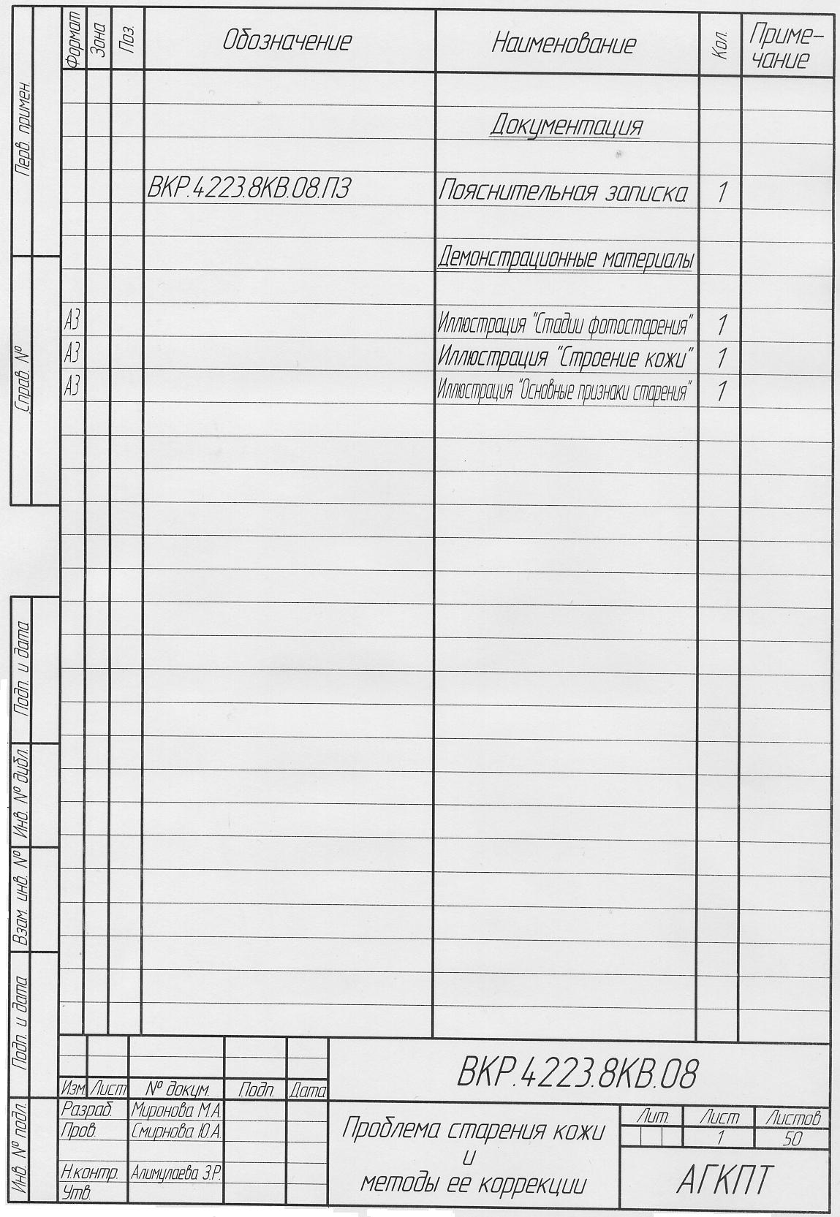

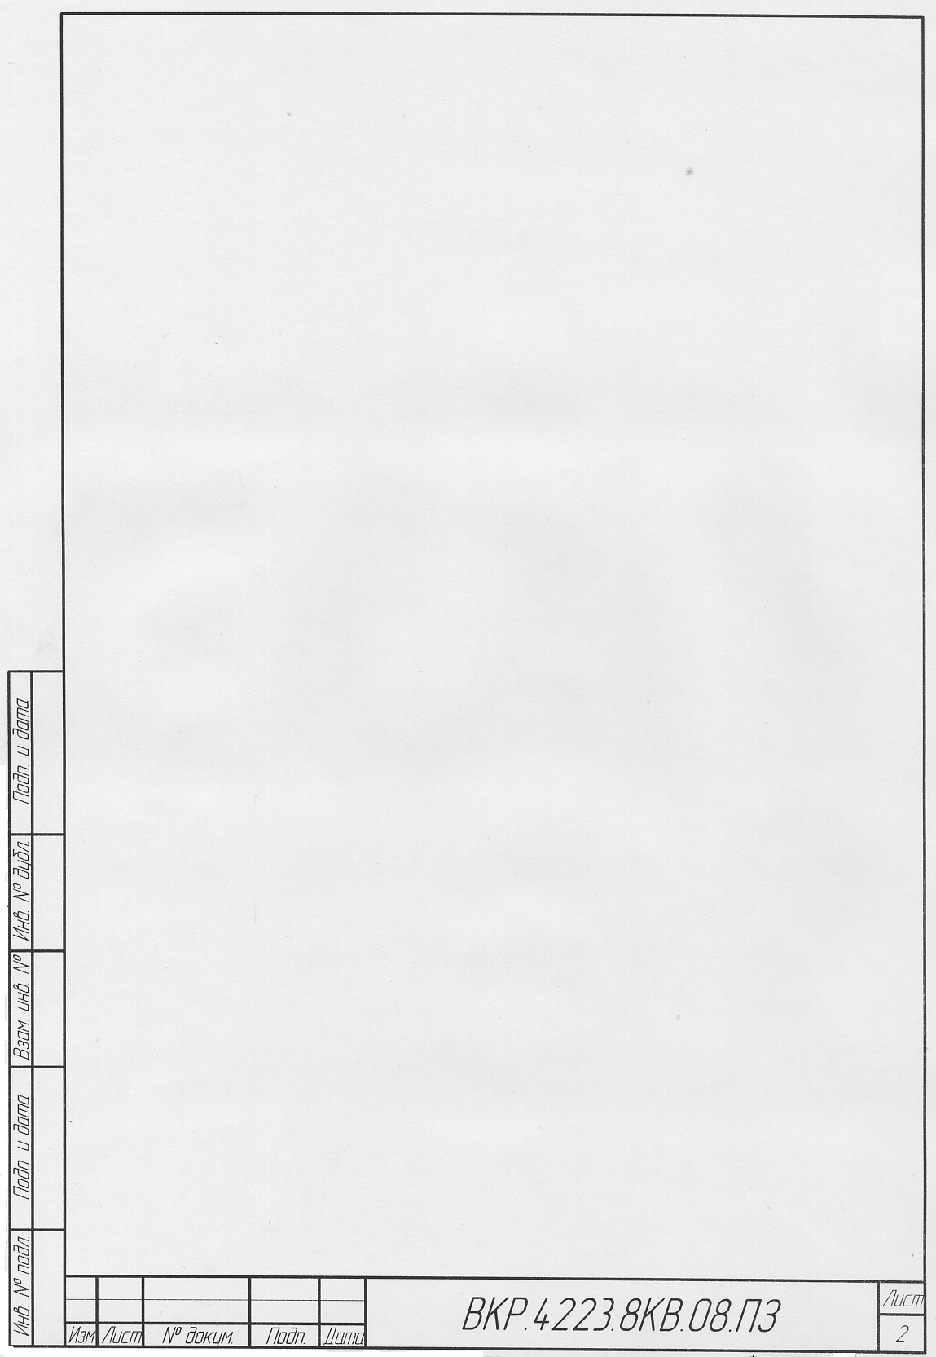

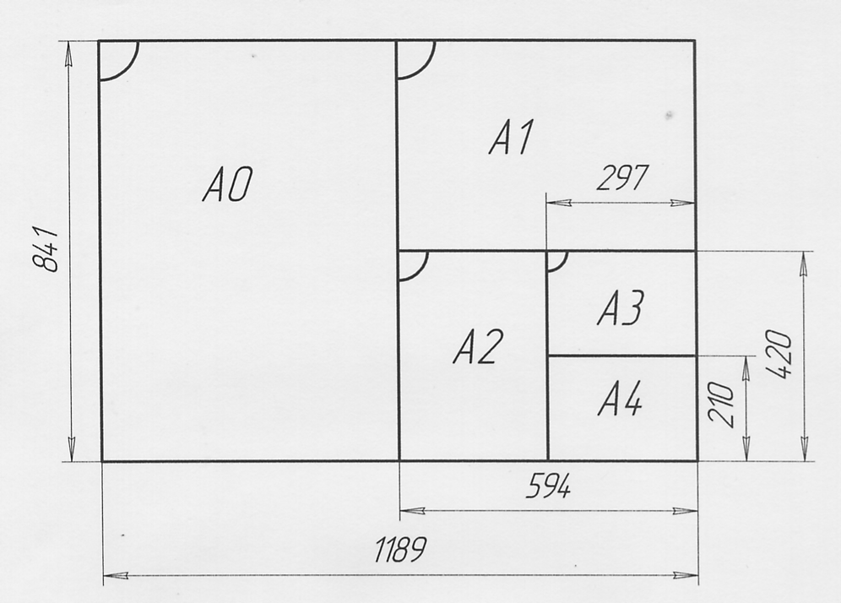
Основные форматы |  | Дополнительные форматы
Обозначение | Размеры сторон, мм | Обозначение | Размеры сторон, мм
А0 | 841 х 1189 | А0 х 2  А0 х 3 | 1189 х1682  1189 х 2523
А1 | 594 х 841 | А1 х 3  А1 х 4 | 841 х 1783  841 х 2378
А2 | 420 х 597 | А2 х 3  А2 х 4  А2 х 5 | 594 х 1261  594 х 1682  594 х 2102
А3 | 297 х 420 | А3 х 3  А3 х 4  А3 х 5  А3 х 6  А3 х7 | 420 х 891  420 х 1189  420 х 1486  420 х 1783  420 х 2080
А4 | 210 х 297 | А4 х 3  А4 х 4  А4 х 5  А4 х 6  А4 х 7  А4 х 8  А4 х 9 | 297 х 630  297 х 841  297 х 1051  297 х 1261  297 х 1471  297 х 1682  297 х 1982
А5 | 148 х 210
В графах основной надписи и дополнительных графах (номера граф указаны в скобках) приводятся следующие данные (по ГОСТ 2.109-73, 2.201-80, 2.302-68, 2.503-74)

Номер графы | Заполнение
1 | наименование темы выпускной квалификационной работы
2 | буквенно-цифровое обозначение работы (шифр), например  ВКР 6324.19ПИ.08 (где 6224 - № зачетной книжки, 19ПИ - номер и индекс учебной группы, 08 - год выполнения работы)
3 | литеру, присвоенную данному документу; графу заполняют последовательно, начиная с крайней левой клетки
4 | порядковый номер листа
5 | общее число листов документа (графы заполняют только на первом листе)
6 | различительный индекс учебного заведения (АГКПТ)
7 | свободная строка (заполняется по усмотрению разработчика)
8 | фамилия лица, подписавшего документ
9, 17, 20, 23, 26 | подписи лиц, подписавших документ
10, 18, 21, 24, 27 | даты подписания документа
11-15 | данные из граф таблицы изменений (заполняются по необходимости)
16 | фамилия лица, выполняющего выпускную квалификационную работу
19 | фамилия лица, проверяющего документ - (консультант по графической части выпускной квалификационной работы, может быть руководитель выпускной квалификационной работы)
22 | фамилия лица, осуществляющего нормоконтроль
25 | фамилия лица, утверждающего законченную работу - руководитель выпускной квалификационной работы
Порядок расположения основной надписи в графических документах

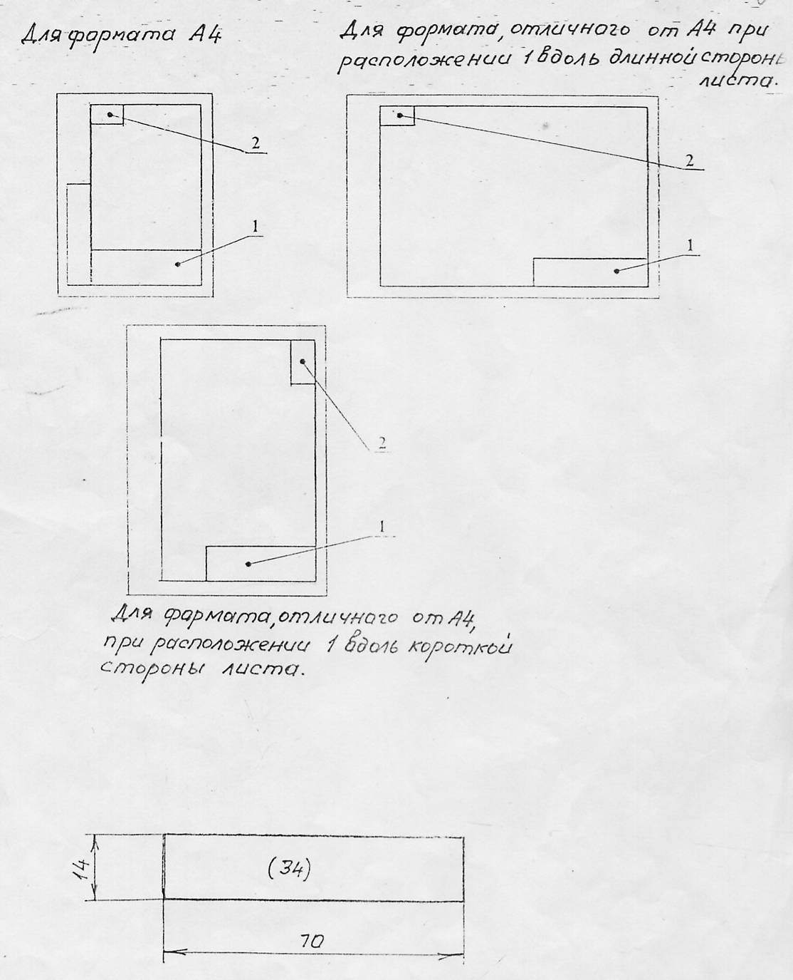

Приложение 2
Министерство образования и науки Российской Федерации
Федеральное государственное образовательное учреждение
среднего профессионального образования
«Астраханский государственный колледж профессиональных технологий»

УТВЕРЖДАЮ

Старший методист по УМР _____________/Ю.А. Махонина/
«____»______________200__ г.

Задание на выпускную квалификационную работу

Студент

Специальность 100109 Косметика и визажное искусство

Тема работы:

Срок окончания

Дата предварительной защиты «__» ____________200г.

Срок представления работы на рецензию «___»________200г.

Вопросы, подлежащие разработке:
В пояснительной записке
Введение
1. Творческая часть часть

2. Технологическая часть

3. Экономическая часть

Заключение

Демонстрационные материалы

Руководитель ВКР________ / /

Рассмотрено на заседании МК преподавателей общепрофессиональных и специальных дисциплин специальностей 100108 Парикмахерское искусство и 100109 Косметика и визажное искусство
100109 Косметика и визажное искусство
Протокол №______ от «_____»___________________200 г.

Председатель МК______________ /О.А. Ковалева /

